3.Ura-KROG

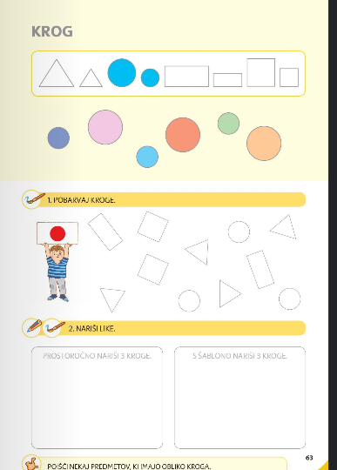
Staršem po svojih besedah opiši krog.
Tvoja naloga:
Reši nalogo v DZ na str.48. Kdor nima šablone, riše prostoročno.
Dodatna naloga (neobvezna dodatna naloga):
Vprašaj starše(ali starejše brate, sestre), kaj je šestilo. Kako bi si še lahko pomagal, da bi narisal lep krog ? Poišči doma nekaj takšnih pripomočkov ter jih obriši. (lonček, kozarček, skodelica…)
Poglej sličico in preštej like. S katerimi matematičnimi telesi bi lahko odtisnil krog?
.
Rešitev: Liki so barvni in so štirje. Telesa so rjavkaste barve. Krog lahko odtisnem s kroglo in valjem.

